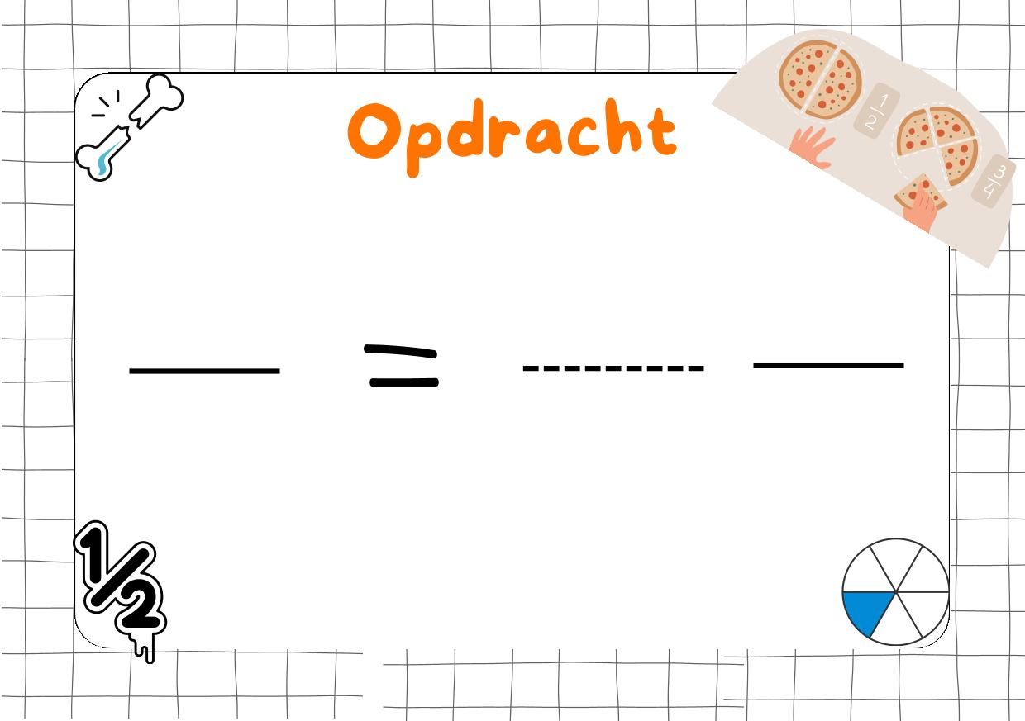

9
9
99

9
99

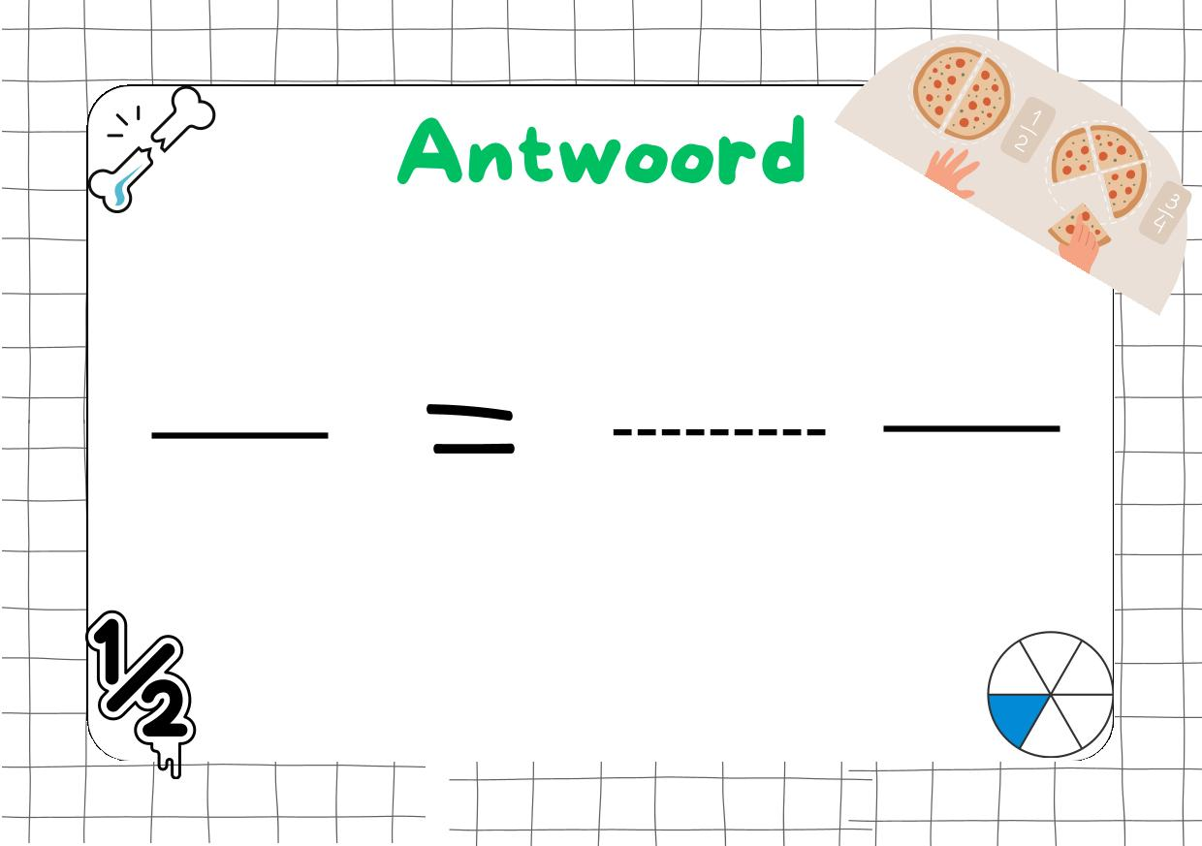

9
99
9

99
9

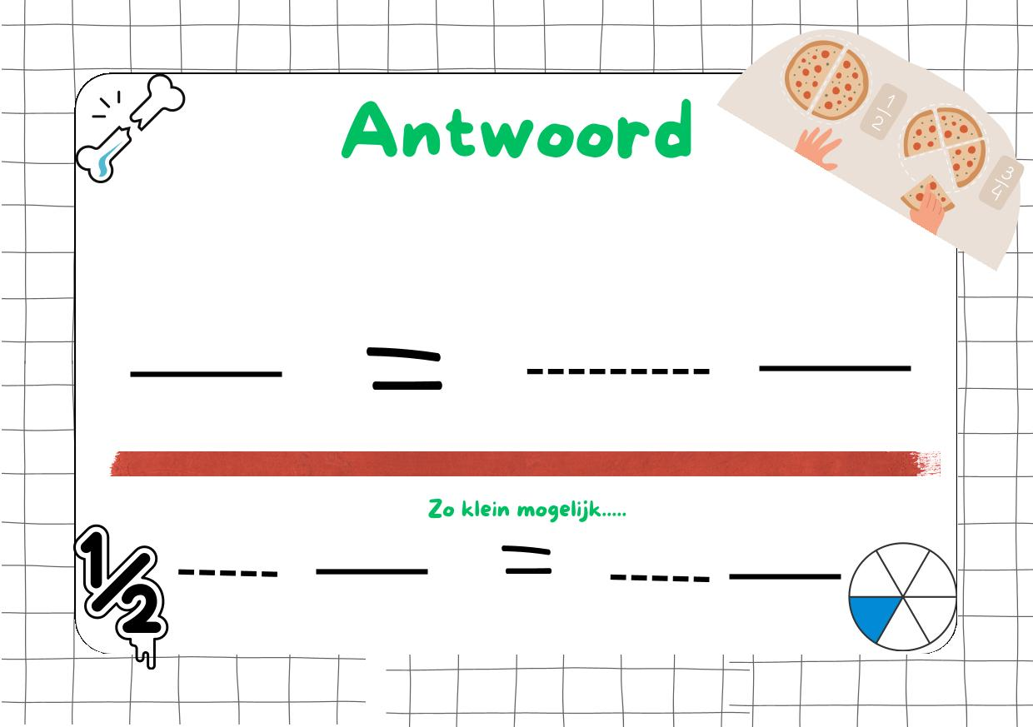

9
9
9
9
9
9
9
9
99
99
9

9
9
99

9
99

9
99
9

99
9

9
9
9
9
9
9
9
9
99
99
9

9
9
99

9
99

9
99
9

99
9

9
9
9
9
9
9
9
9
99
99
9

9
9
99

9
99

9
99
9

99
9

9
9
9
9
9
9
9
9
99
99
9

9
9
99

9
99

9
99
9

99
9

9
9
9
9
9
9
9
9
99
99
9

9
9
99

9
99

9
99
9

99
9

9
9
9
9
9
9
9
9
99
99
9

9
9
99

9
99

9
99
9

99
9

9
9
9
9
9
9
9
9
99
99
9

9
9
99

9
99

9
99
9

99
9

9
9
9
9
9
9
9
9
99
99
9

9
9
99

9
99

9
99
9

99
9

9
9
9
9
9
9
9
9
99
99
9

9
9
99

9
99

9
99
9

99
9

9
9
9
9
9
9
9
9
99
99
9

